**«Ожерелье»**

Поочередно и как можно быстрее перебирать пальцы рук, соединяя в кольцо с большим пальцем последовательно указательный, средний и т. д. Упражнение выполняется в прямом порядке - от указательного пальца к мизинцу и в обратном - от мизинца к указательному пальцу. Вначале движения выполняются поочередно каждой рукой, затем - двумя одновременно.   
*Ожерелье мы составим  
Маме мы его подарим.*

**«Замок»**

Скрестить руки ладонями друг к другу, сцепить пальцы в замок, вывернуть руки к себе. Двигать пальцем, который укажет ведущий. Палец должен двигаться точно и четко. Прикасаться к пальцу нельзя (только в начале обучения, если не получается выполнить упражнение на

зрительном уровне). Последовательно в упражнении должны участвовать все пальцы обеих рук.

**«Ухо - нос»**

Левой рукой возьмитесь за кончик носа, а правой рукой - за противоположное ухо.

Одновременно от­пустите ухо и нос, хлопните в ладоши, поменяйте положение рук «с точностью до наоборот».

*Ухо, носик мы возьмем,   
Хлоп - опять играть начнем*

«**Горизонтальная восьмерка»**

Вытянуть перед собой правую руку на уровне глаз, пальцы сжать в кулак, оставив средний и указательный пальцы вытянутыми. Нарисовать в воздухе горизонтальную восьмерку как можно большего размера. Рисовать начинать с центра и следить глазами за кончиками пальцев, не поворачивая головы. Затем подключить язык, т.е. одновременно с глазами следить за движением пальцев, хорошо выдвинутым изо рта языком.

**Зеркальное рисование.**

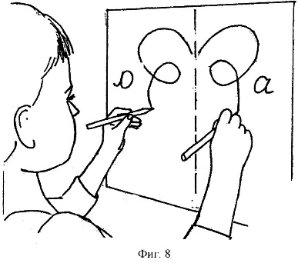Положите на стол чистый лист бумаги (лист прикрепить к столу). Возьмите в обе руки по карандашу или фломастеру (лучше использовать восковые мелки). Начните рисовать одновременно обеими руками зеркально - симметричные рисунки, буквы, цифры, линии и т. д. При возникновении сложностей, перед выполнением упражнения необходимо прорисовать изображение в воздухе поочередно каждой рукой и двумя руками одновременно.

**КИНЕЗИОЛОГИЧЕСКИЕ**

**ИГРЫ И УПРАЖНЕНИЯ ДЛЯ ДЕТЕЙ**

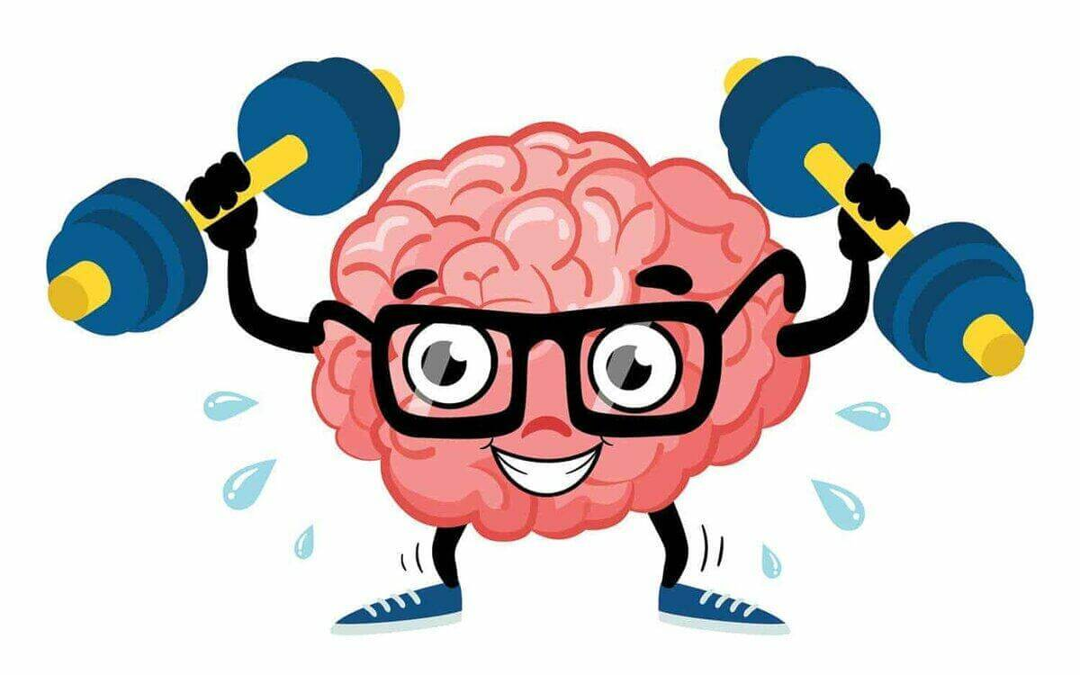

учитель - логопед:

Маякова Елена вЛАДИМИРОВНА

.

**Санкт – Петербург**

**2022г.**

**Кинезиология** - наука о развитии умственных способностей через определенные двигательные упражнения.

**«Колечко 1»**

Последовательно соединять большой палец сначала с указательным, потом со всеми остальными – это будет прямой порядок. Задание сначала нужно сделать пальцами одной руки, затем другой. Усвоив алгоритм, движения выполняют синхронно обеими руками.

**«Колечко 2»**

Обратные колечки – самый сложный вариант. Левая рука смыкает указательный и большой пальцы, правая - большой и мизинец. В такт счету левая и правая руки совершают одновременные разнонаправ-ленные движения: левая рука смыкает большой палец поочередно со средним, безымянным и мизинцем, а правая соответственно с безымянным, средним и указательным. Затем следуют движения в противоположном направлении.

**«Кулак - ладонь»**

Обе руки лежат на столе или на коленях ладонями вниз, одна сжата в кулак. Одновременно кулак разжать, а другую

ладонь сжать в кулак, поменять руки. Движения по мере усвоения можно ускорять, но следить за тем, чтобы сжатия-

разжатия производились попеременно, не соскальзывая на одновременные.

Вот ладошка, вот кулак.

Всё быстрей делай так.

**«Фонарики / звездочки»**

Руки вытянуты перед собой. Одна ладонь сжата в кулак, вторая - пальцы расставлены в стороны. Ритмичная смена позиций (звездочки зажглись и погасли)

**«Оладушки»**

Правая рука лежит на колене ладонью вниз, левая - на другом колене ладонью вверх. Одновременная смена: теперь правая - ладонью вверх, а левая - ладонью вниз. По мере усвоения - движения ускорять.

Мы играли в ладушки -

Жарили оладушки.

Так пожарим, повернем

И опять играть начнем.

**«Лягушка»**

**(кулак - ребро - ладонь)**

Три положения руки на столе или на колене последовательно сменяют друг друга: кулак (ладонью вниз), ладонь ребром, ладонь вниз:

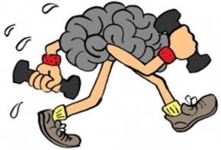Лягушка (кулак) хочет (ребро) в пруд (ладонь),

Лягушке (кулак) скучно (ребро) тут (ладонь).

**«Ищет птичка»**

Поочередное соединение всех пальцев с большим (перебор пальцев). На каждый ударный слог пальцы одной руки соединяются с большим в следующем порядке: 1-2, 1-3, 1-4, 1-5, 1-5, 1-4, 1-3, 1-2. Затем смена рук.

Ищет птичка и в траве,

И на ветках, и в листве,

Смена рук.

И среди больших лугов

Мух, червей, слепней, жуков!

**«Лезгинка»**

Левая ладонь повернута к себе, пальцы в кулак, а большой - в сторону. Правая рука прямой ладонью вниз прикасается к мизинцу левой. Потом - одновременная смена положений рук.

*Кисть мы в кулачок сжимаем,   
А другую разжимаем,   
А потом их поменяем.   
И лезгинку начинаем.*

**«Похлопали – погладили»**

Упражнение выполняется в парах. Одна ладонь ложиться на плечо партнеру по игре, вторая – на голову. Необходимо одновременно гладить второго игрока по голове и похлопывать по плечу. Сначала необходимо отработать движение рук на своих коленях, столе или другой поверхности.